สารบัญ

เรื่อง หน้า

1. รายงานผลการปฏิบัติงานป้องกันปราบปราม 3
2. รายงานผลการปฏิบัติงานสอบสวน 6
3. รายงานผลการปฏิบัติงาจราจร 7
4. รายงานผลการปฏิบัติงานสืบสวน 10
5. รายงานผลการปฏิบัติงานอำนวยการและงานชุมชนมวลชนสัมพันธ์ 11

- รายงานผลการปฏิบัติงานป้องกันปราบปราม
สถานีตำรวจภูธรหนองหิน

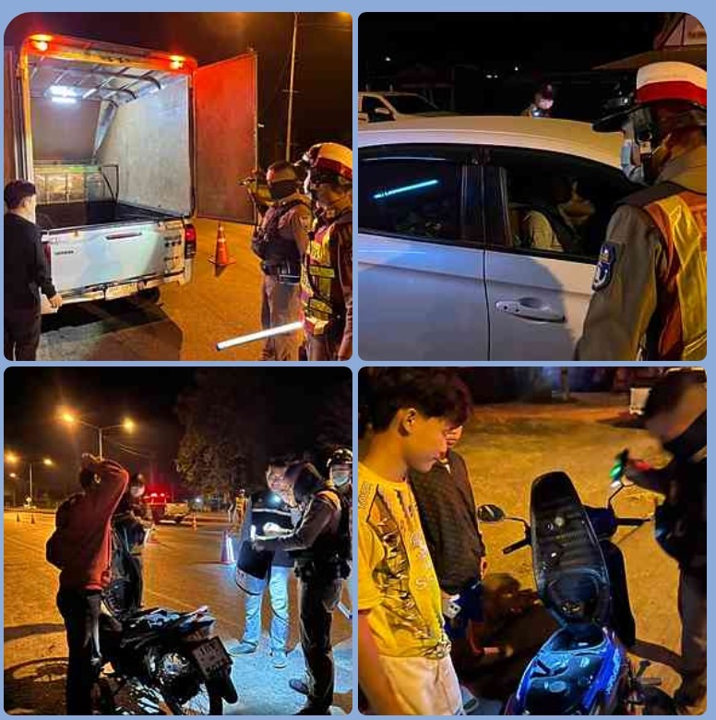
6 ก.พ.68 เวลา 21:01 - 24.00 น.
ภายใต้การอำนวยการของ
พ.ต.อ.เทอดศักดิ์ บุญโชติผกก.สภ.หนองหิน, พ.ต.ท.กิตติพงษ์พรหมสุวรรณ รอง ผกก.สส. สภ.หนองหิน และ พ.ต.ท.กริช แก้วประดิษฐ์ รอง ผกก.ป.สภ.หนองหิน
มอบหมายให้
ร.ต.อ.ชาญชัย ตุ้มขันธ์ รอง สวป สภ.หนองหิน หัวหน้าชุด
พร้อมเจ้าหน้าที่ชุดสืบสวน , สายตรวจ , จราจร
ดำเนินตามแผน ตั้งจุดตรวจ จุดสกัดกั้น เพื่อป้องกันปราบปรามการลักลอบเข้ามาของแรงงานต่างด้าว ยาเสพติด ควันดำ อาวุธปืน ผู้มีอิทธิพล และการกระทำผิดกฎหมาย
ตั้งจุดตรวจสกัดกั้น บังคับใช้กฎหมายจราจร ตามแผนนโยบาย เครือข่ายใยแมงมุม

ตั้งจุดตรวจสกัดกั้น A02 ตู้ยามตาดข่า อ.หนองหินฯ

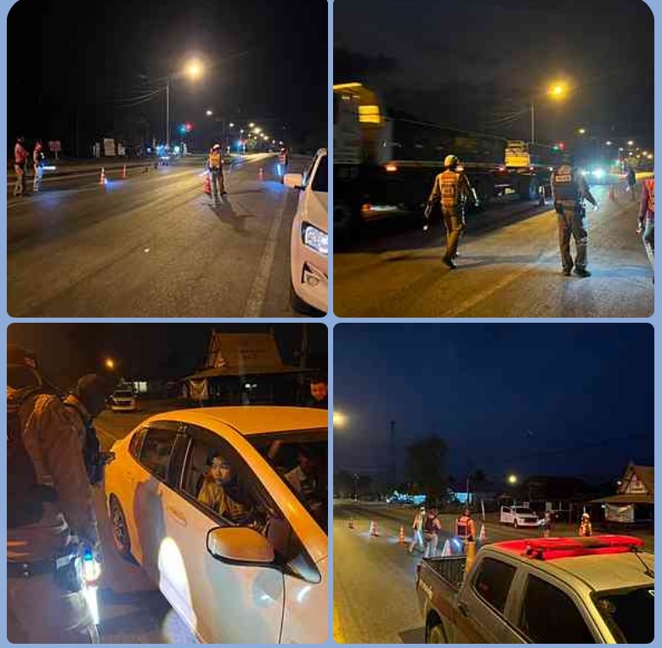
7 ก.พ.68 ( เวลา 18:01- 21.00 น. )
ภายใต้การอำนวยการของ
พ.ต.อ.เทอดศักดิ์ บุญโชติผกก.สภ.หนองหิน, พ.ต.ท.กิตติพงษ์พรหมสุวรรณ รอง ผกก.สส. สภ.หนองหิน และ พ.ต.ท.กริช แก้วประดิษฐ์ รอง ผกก.ป.สภ.หนองหิน
มอบหมายให้
ร.ต.อ.ธวัชชัย ดวงจำปา รอง สวป สภ.หนองหิน หัวหน้าชุด
พร้อมเจ้าหน้าที่ชุดสืบสวน , สายตรวจรถยนต์ ,สายตรวจตาดข่า และ จราจร
ดำเนินตามแผน ตั้งจุดตรวจ จุดสกัดกั้น เพื่อป้องกันปราบปรามการลักลอบเข้ามาของแรงงานต่างด้าว ยาเสพติด ควันดำ อาวุธปืน ผู้มีอิทธิพล และการกระทำผิดกฎหมาย
ตั้งจุดตรวจสกัดกั้น บังคับใช้กฎหมายจราจร ตามแผนนโยบาย เครือข่ายใยแมงมุม

ตั้งจุดตรวจสกัดกั้น A02 ตู้ยามตาดข่า อ.หนองหินฯ
-ผลการปฏิบัติไม่พบผู้กระทำผิด

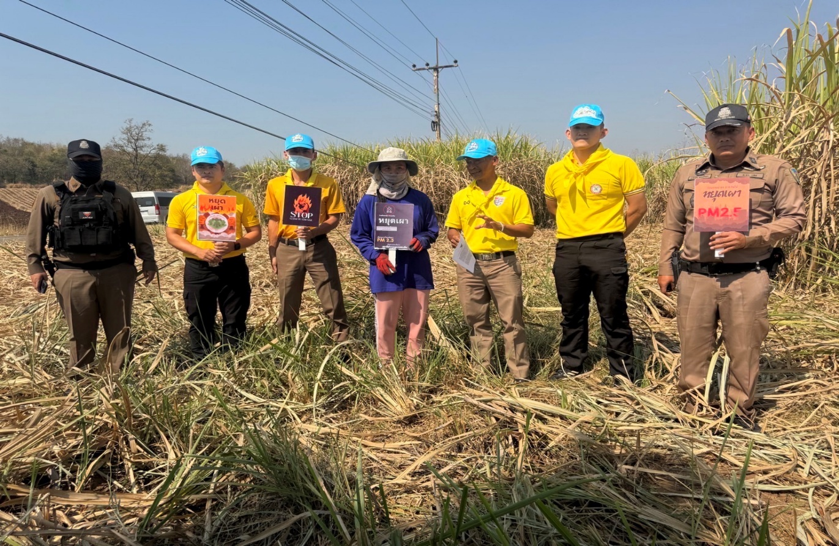
วันที่ 13 ก.พ. 68 เวลา 13.00 - 16.00 น.
👮🏻‍♂️พ.ต.อ.เทอดศักดิ์ บุญโชติ ผกก.สภ.หนองหิน
👮🏻‍♂️พ.ต.ท.กริช แก้วประดิษฐ์ รอง ผกก.ป.สภ.หนองหิน
👮🏻‍♂️พ.ต.ท.สมศักดิ์ คำมงคุณ สวป.สภ.หนองหิน

มอบหมายให้
ร.ต.อ.ชาญชัย สุวรรณทร
รอง สว.อก.สภ.หนองหิน
ร.ต.อ.มงคล คำมา
รอง สว.สส.สภ.หนองหิน
,ตู้ยามสายตรวจตำบลปวนพุ พร้อมด้วยข้าราชการตำรวจชุดจิตอาสา ร้อยเวร 20 พร้อมชุดสายตรวจ
🔻 ออกประชาสัมพันธ์โดยลงพื้นที่แปลงปลูกอ้อยของเกษตรชาวไร่อ้อยในพื้นที่ ต.ปวนพุ,อ.หนองหิน จ.เลย เพื่อให้รับทราบและปฏิบัติตามกฎหมายห้ามเผา ป้องกันไม่ให้มีการแอบอ้างว่าไม่รู้ประกาศห้ามเผา ตรวจตรา ควบคุมไม่ให้มีการเผาขยะหรือเผาในที่โล่งทุกประเภท ลดฝุ่นละอองขนาดเล็ก(PM2.5)และเพื่อ
สุขภาพที่ดี ของประชาชนส่วนรวม

๒.รายงานผลการปฏิบัติงานสอบสวน
สถิติคดีอาญา ๔ กลุ่ม ประจำเดือน กุมภาพันธ์ ๒๕๖๘

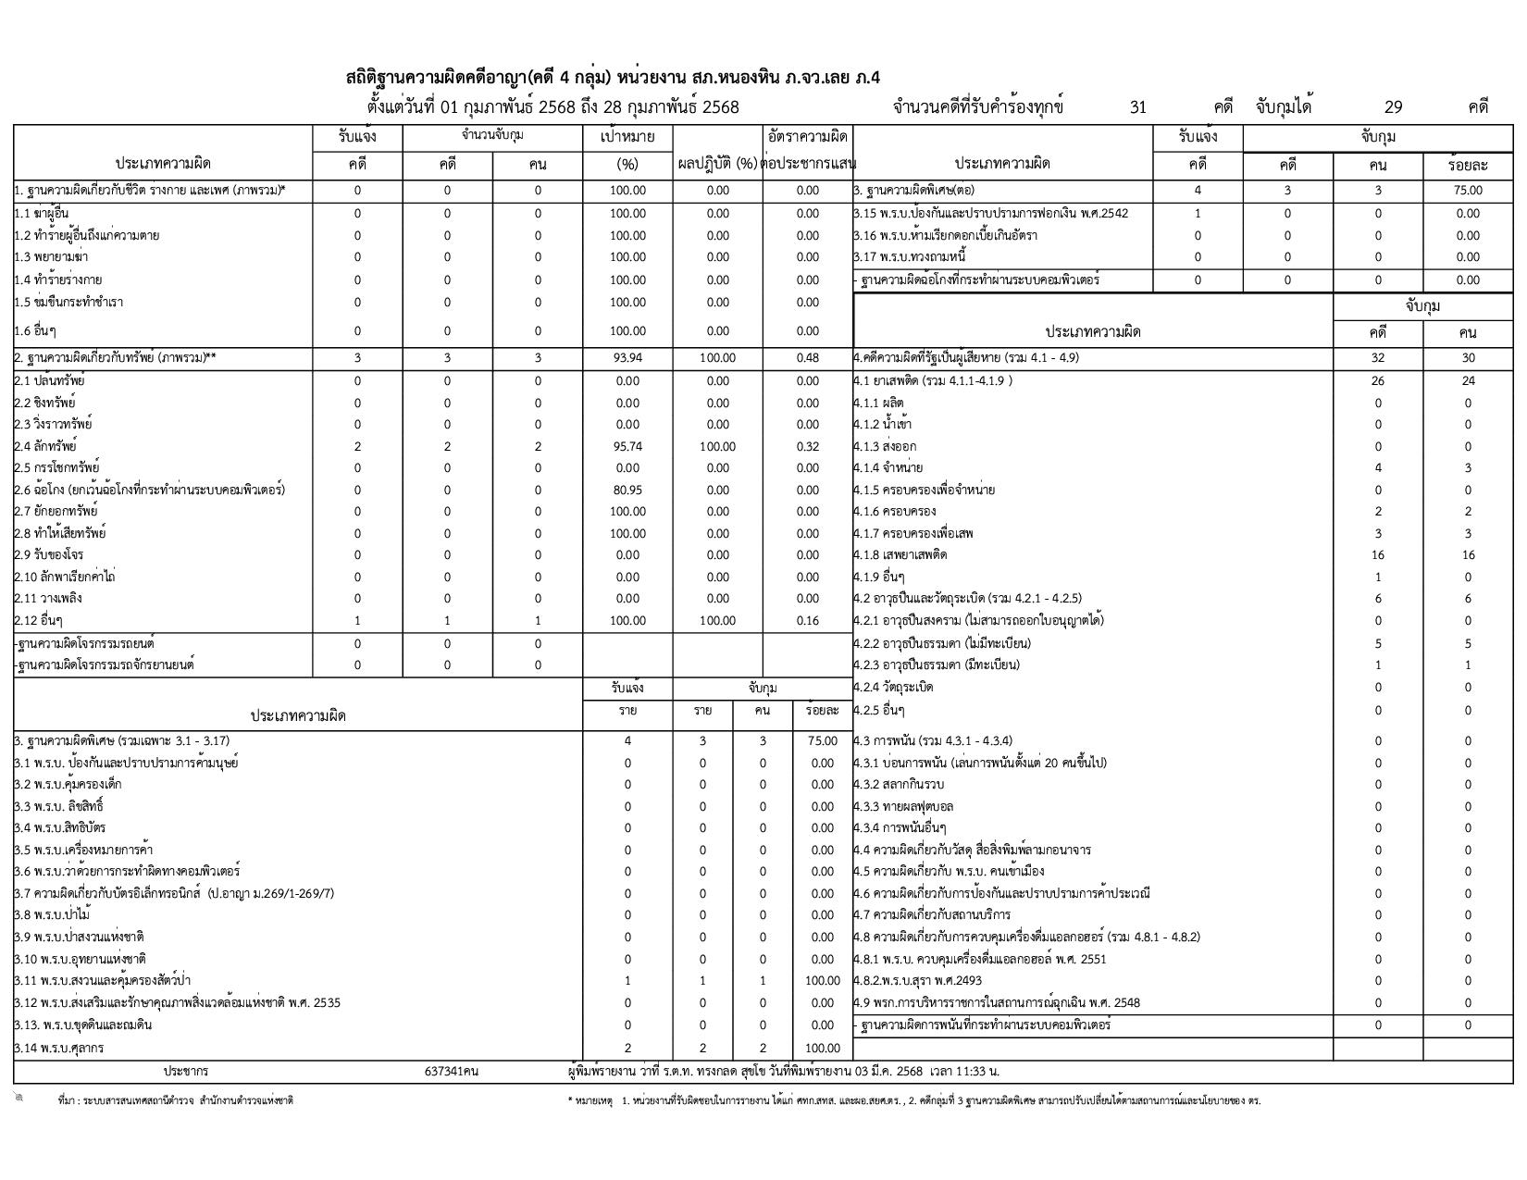

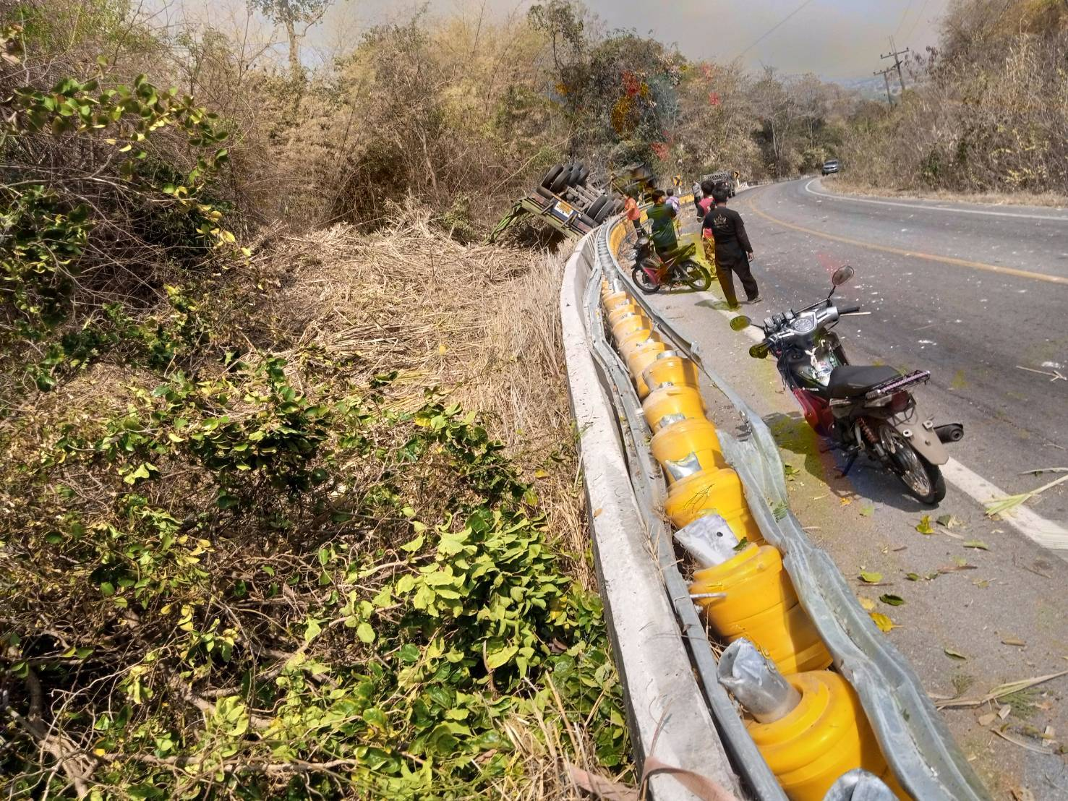
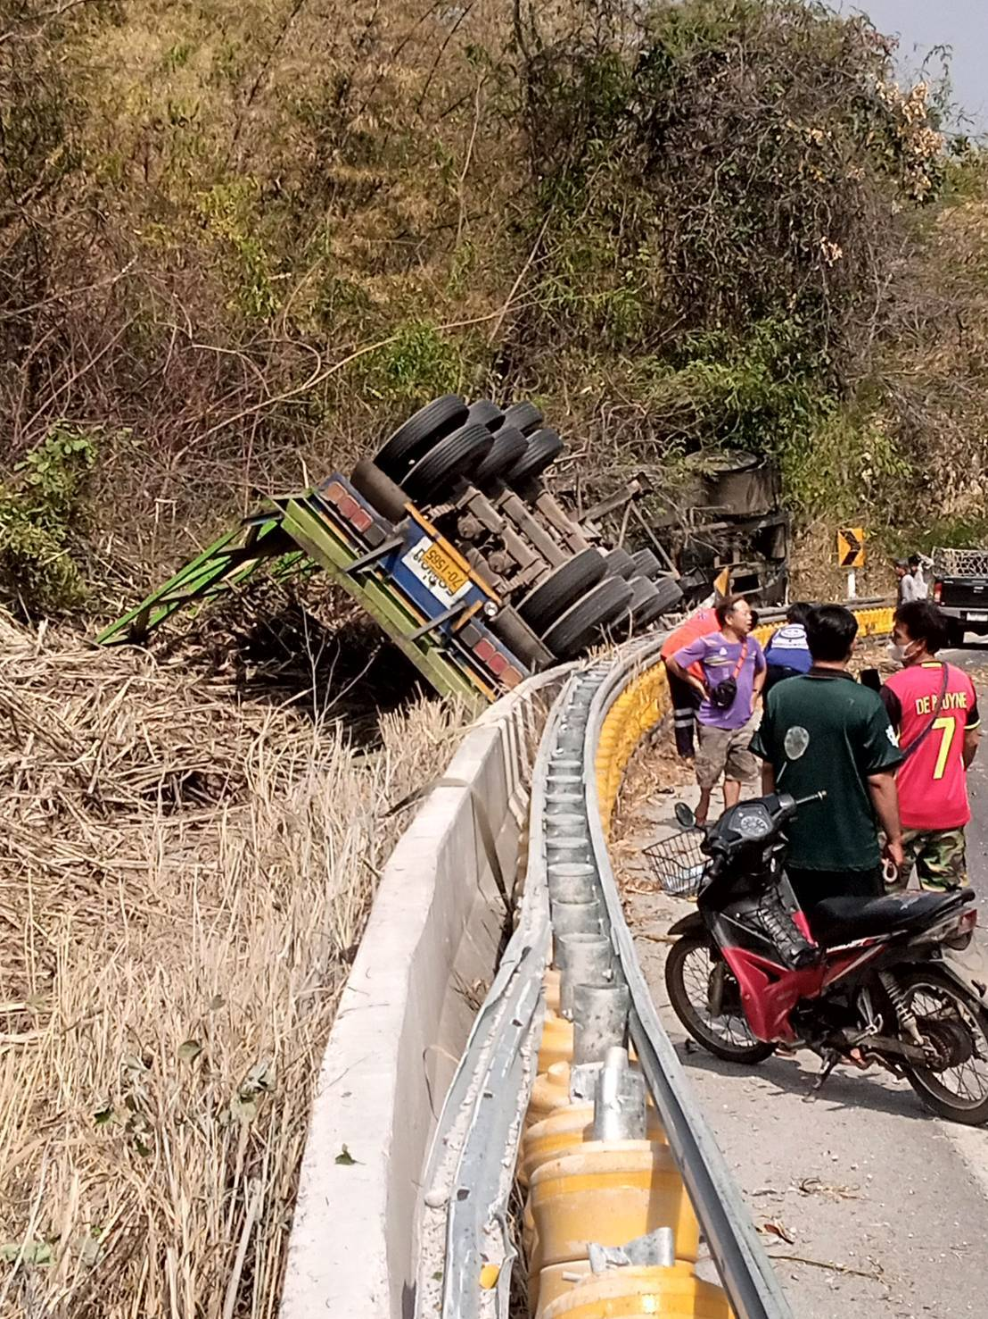

วันที่ ๗ กุมภาพันธ์ ๒๕๖๘ ร.ต.อ.ดิเรก โชคบัณฑิต รอง สว.สอบสวน.สภ.หนองหิน พร้อมผู้ช่วยพนักงานสอบสอบ ได้ออกตรวจที่เกิด เหตุรถบรรทุกอ้อยพลิกคว่ำ ที่บริเวณทางโค้งก่อนถึงวัดวังวิโมกข์ ต.ปวนพุ อ.หนองหิน จ.เลย มีผู้เสียชีวิต 1 ราย

สถิติการแจ้งความคืบหน้าของการดำเนินคดีผู้เสียหาย
สถานีตำรวจภูธรหนองหิน จังหวัดเลย
ประจำปรงบประมาณ 2568
ข้อมูล ณ ตุลาคม 2567- มีนาคม 2568
สถิติการแจ้งความคืบหน้าของการดำเนินคดี | จำนวนสถิติการแจ้งความคืบหน้าของการดำเนินคดีผู้เสียหาย
สถิติการแจ้งความคืบหน้าของการดำเนินคดี | ก.พ.68
ครั้งที่ 1 เมื่อครบกำหนด 30 วัน นับแต่วันรับคำร้องทุกข์ | -
ครั้งที่ 2 เมื่อครบกำหนด 60 วัน นับแต่วันที่แจ้งครั้งแรก | -
ครั้งที่ 3 เมื่อสรุปสำนวนการสอบสวนส่งให้พนักงานอัยการ | -

ข้อมูลผลการดำเนินงานในเชิงสถิติตั้งจุดตรวจ จุดสกัด
สถานีตำรวจภูธรหนองหิน จังหวัดเลย
ประจำปีงบประมาณ 2568
ผลการดำเนินการในการตั้งจุดตรวจจุดสกัด
ข้อมูล ณ ตุลาคม 2567- มีนาคม 2568
เดือน/ปี | จำนวนตั้งจุด | จำนวน  เรียกตรวจ  (ราย) | พบ  การกระทำผิด  (ราย) | จำนวนออกใบสั่ง  เรียกตรวจ  (ราย) | ไม่พบ  การกระทำผิด  (ราย) | ว่ากล่าวตักเตือน  (ราย)
ก.พ.2568 | 25 | 500 | 324 | 324 | 176 | 13

วันนี้ (10 ก.พ.68) อำนวยการโดยพ.ต.อ.เทอดศักดิ์ บุญโชติ ผกก.สภ.หนองหิน และพ.ต.ท.กิตติพงษ์ พรมสุวรรณ รองผกก.สส.สภ.หนองหิน สั่งการให้พ.ต.ท.ณรงค์ศักดิ์ มะรังโส สว.สส.สภ.หนองหิน ร.ต.อ.วิชาญ วาลย์มนตรี รอง สว.สส สภ.หนองหิน พร้อมเจ้าหน้าที่ตำรวจชุดสืบสวน สภ.หนองหิน จับกุมผู้ต้องหาตามหมายจับคดีสมคบกันกระทำความผิดเกี่ยวกับยาเสพติดให้โทษประเภท 1(ยาบ้า)

